蒲公英班观察日志
- 晨间活动
区域游戏时间，孩子们惊喜地发现教室里来新玩具了，于是大家纷纷开始玩新玩具啦，孩子们对新玩具表达了自己的喜爱，有的孩子抱着不撒手，有的几个孩子围坐着，希望能赶紧轮到自己游戏……
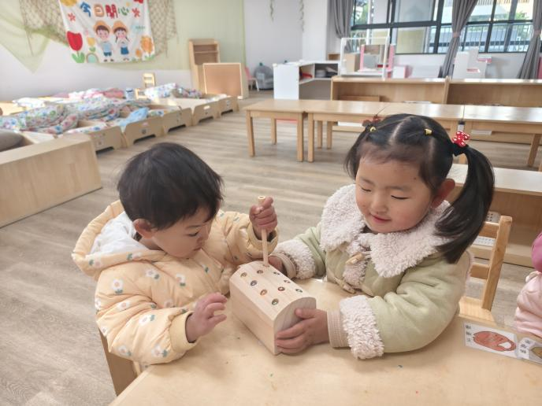 | 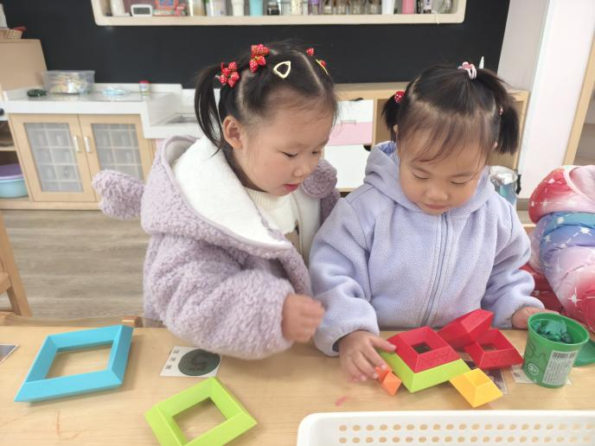
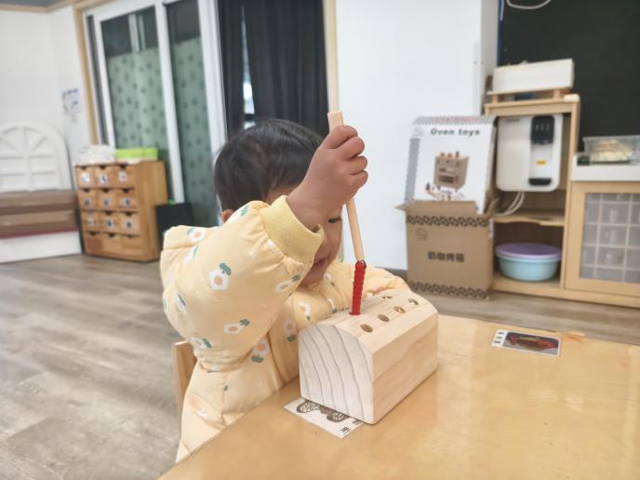 | 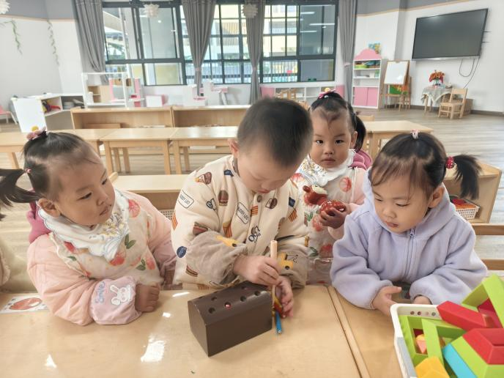
- 集体活动：综合《认识新玩具》
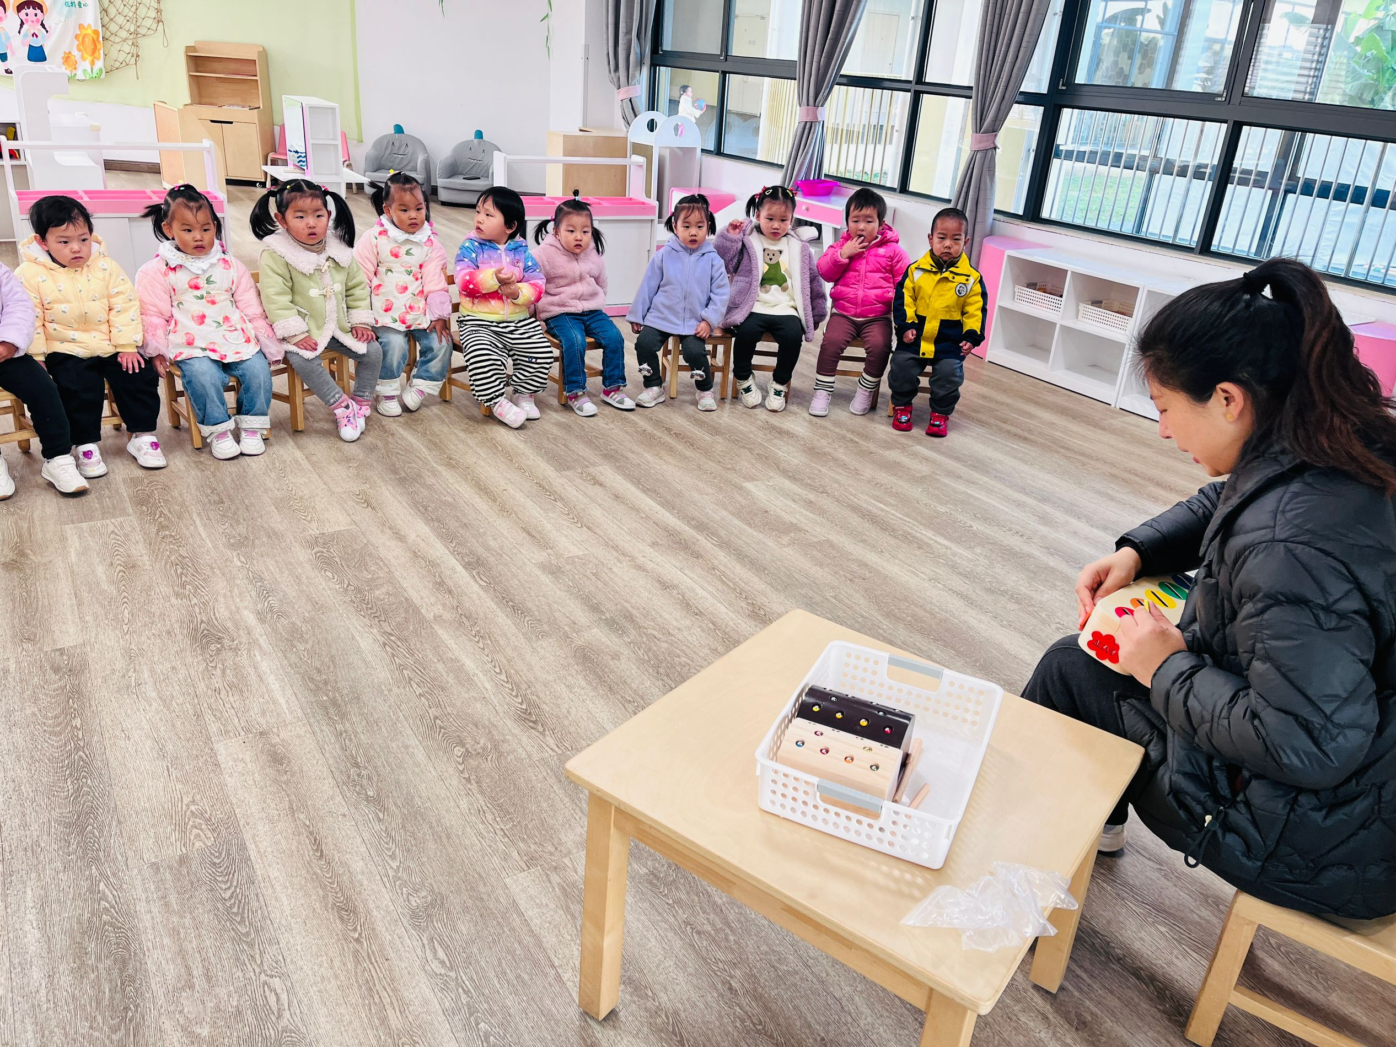 | 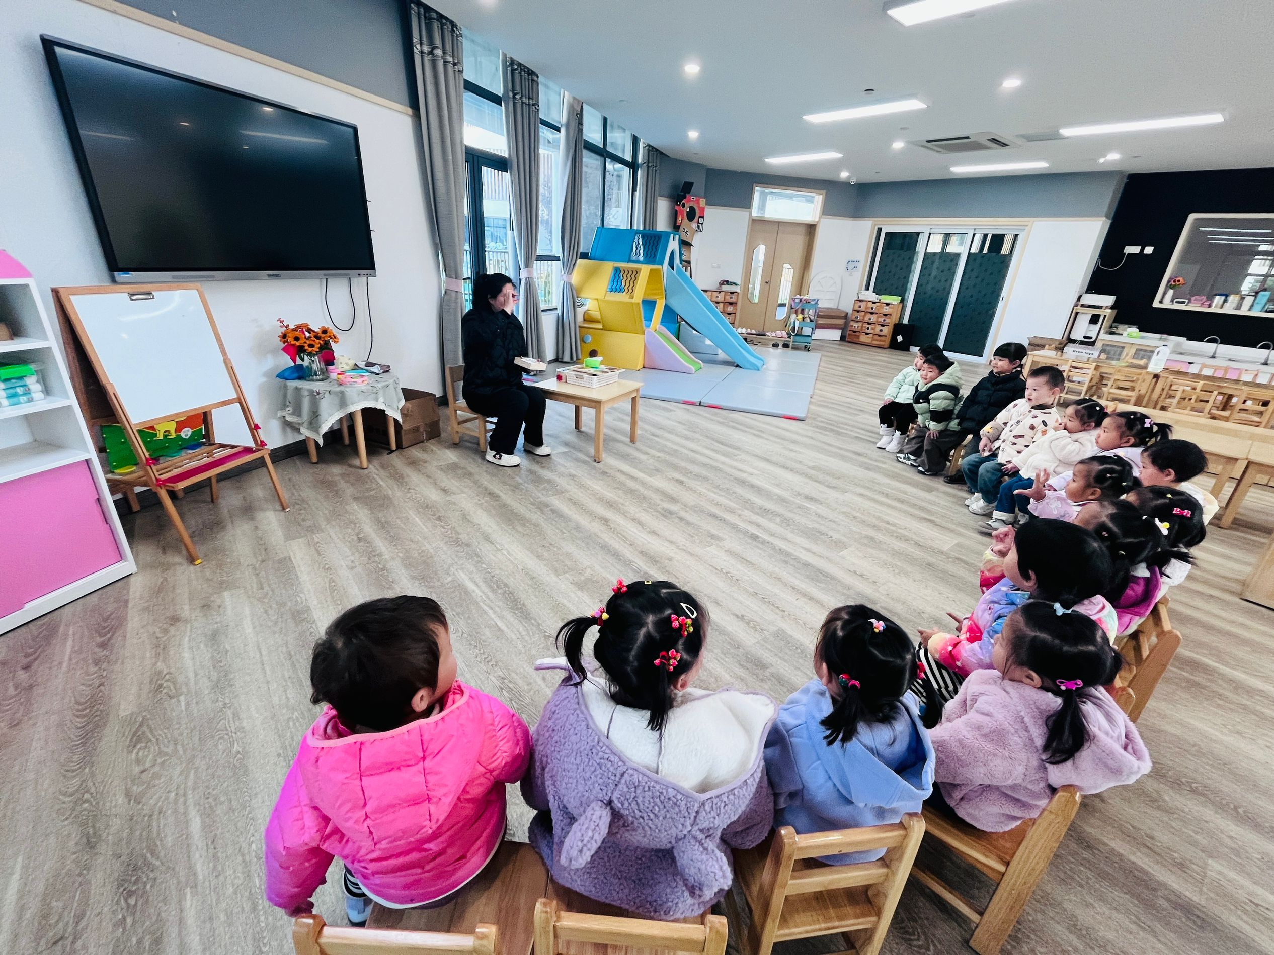
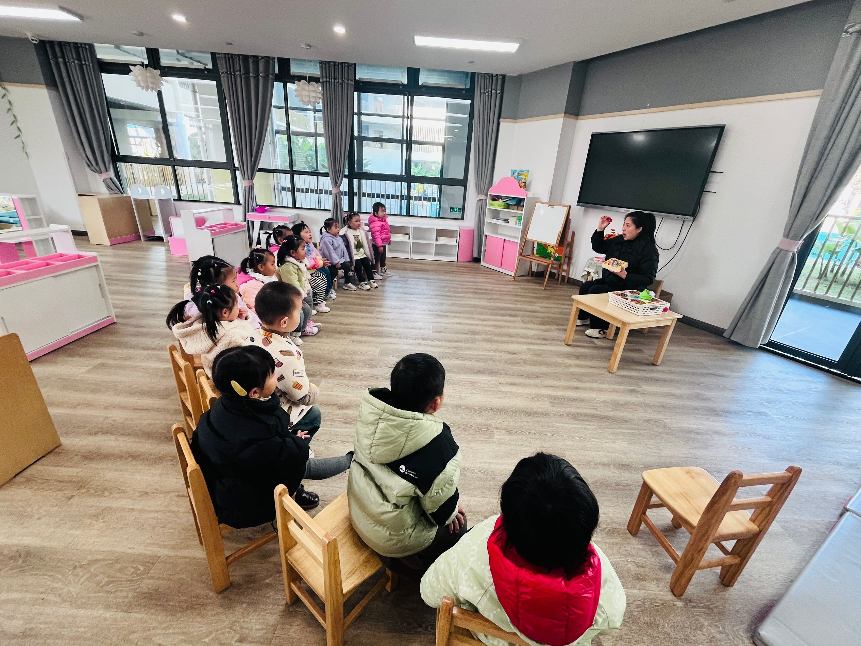 | 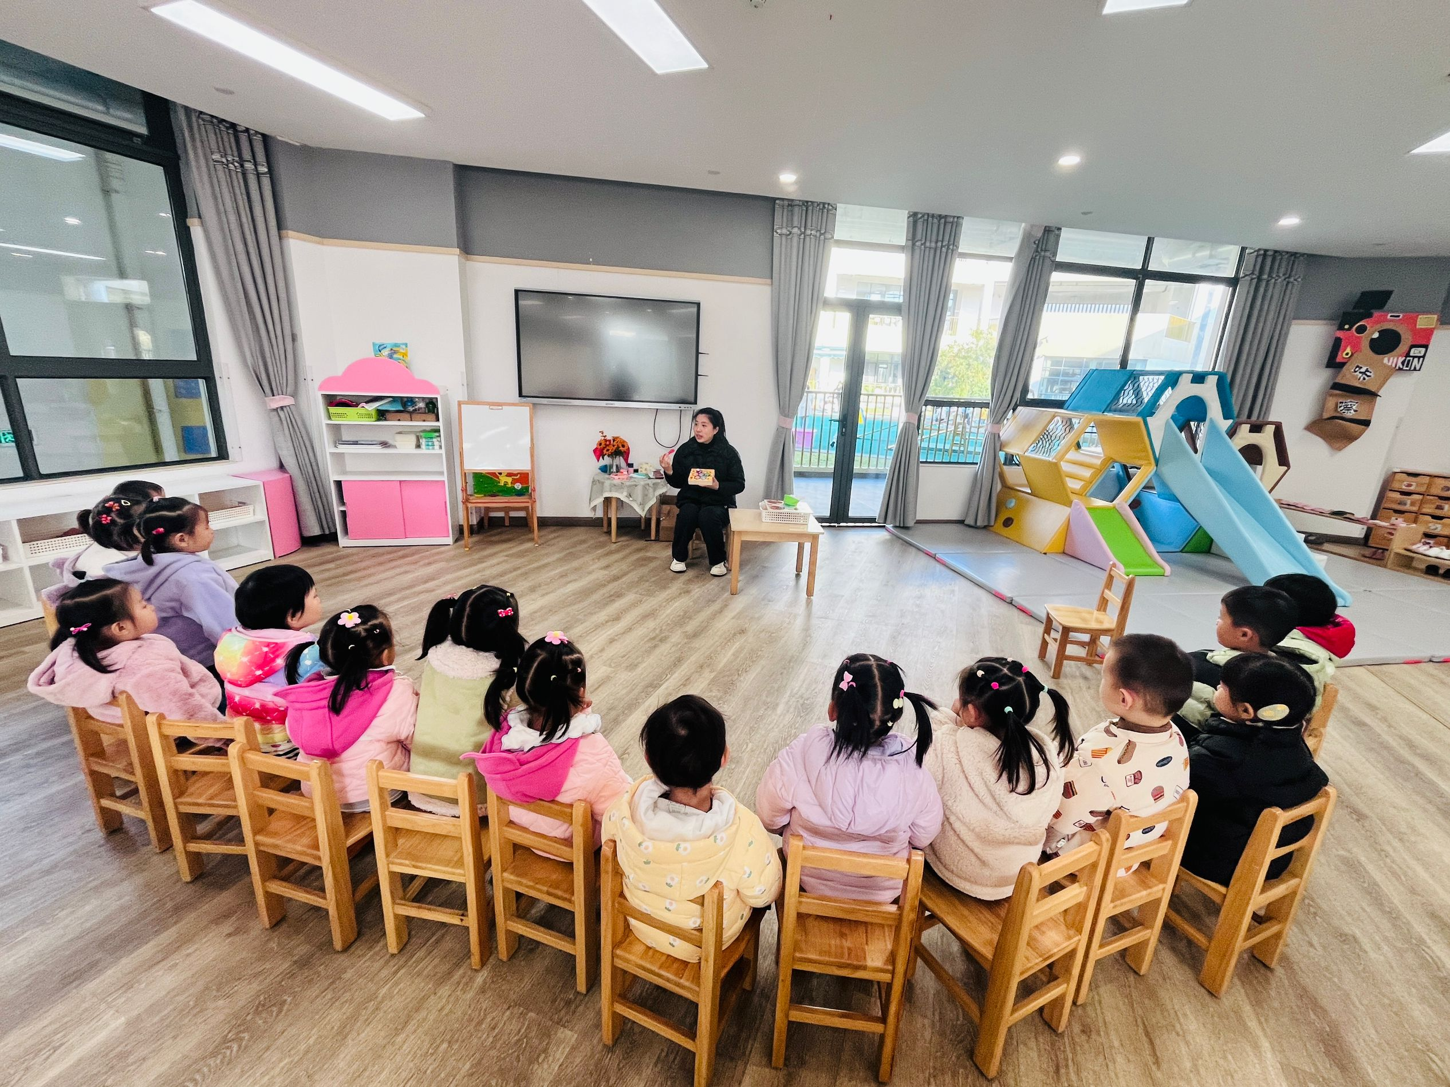
目标：
1.知道玩具数量有限，不能争抢，大家需要轮流、合作玩游戏。
2.养成良好的游戏习惯，初步体验玩具一起玩的快乐。
当玩具数量的限制和幼儿年龄特点有矛盾时，我们该怎么办呢？及时抓住出现的教育契机，才能促进幼儿的发展。于是我们开展了综合活动《认识新玩具》。孩子们在了解毛毛虫、抓蜜蜂、分类盒、小刺猬四种游戏的游戏玩法后，鼓励孩子们在遇到喜欢的玩具（物品）时，不能争抢尖叫，而要尝试学会等待、轮流甚至合作的方式一起玩玩具，鼓励幼儿逐步提高社会交往能力，养成良好的游戏习惯。

三、户外活动《彩虹伞》
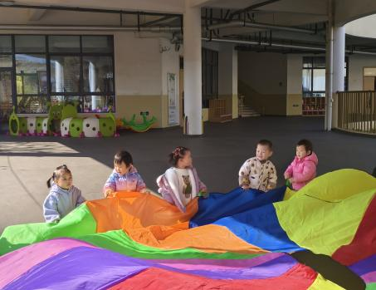 | 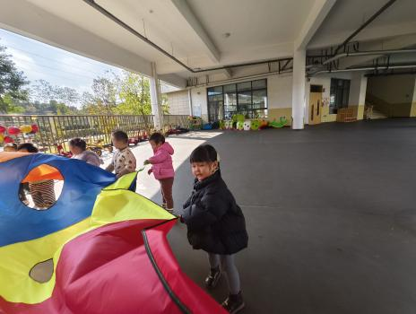 | 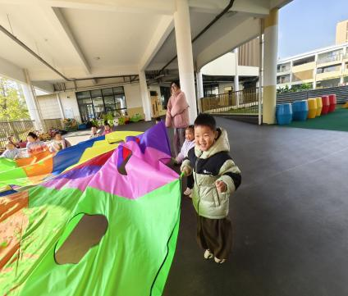
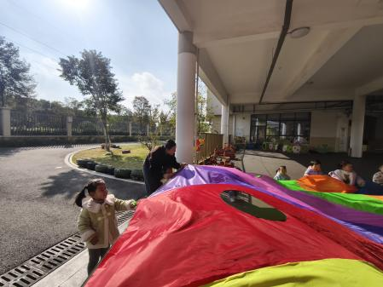 | 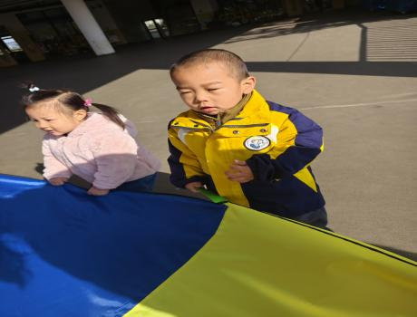 | 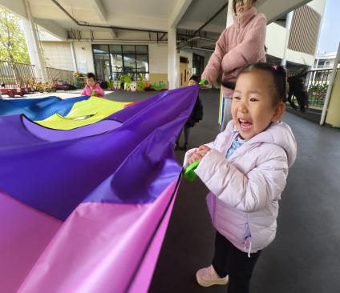
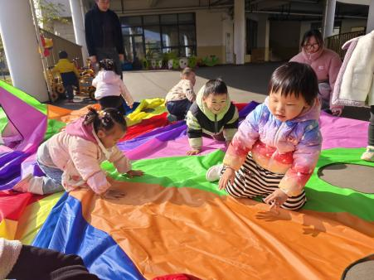 | 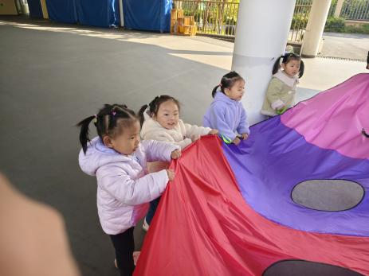 | 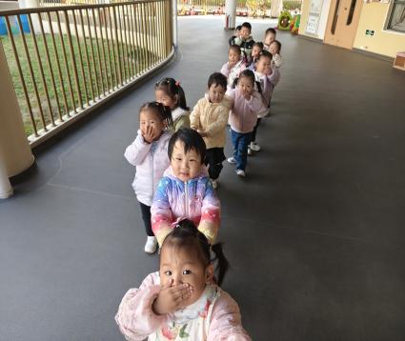
打地鼠的户外器械今天也是首次投入哦，由于孩子们的认知水平、自控能力有限，我们将打地鼠游戏临时换成了彩虹伞游戏。我们围绕彩虹伞进行“彩虹转转转、掀海浪、网小鱼、拍泡泡、深海游泳”的游戏，锻炼了幼儿的手臂上肢力量。
回教室时，我们用牵衣服做小蛇的方式鼓励幼儿自主牵衣服，并进行“吃水果”的游戏，遇到水果“啊呜”吃掉，遇到“炸弹”捂住嘴巴，停止游戏。锻炼幼儿的倾听能力、专注力和自我控制能力。

四、餐点
今日早点：鲜牛奶、多样饼干
今日午餐：藜麦饭、板栗鲍鱼焖鸡翅、蒜香南瓜、毛白菜菌菇汤
今日午点：珍珠烧麦、苹果、桂圆

五、温馨提示
1.以上照片只是部分，不代表全部，更多精彩瞬间请移步QQ相册哈。
2.在家可以进行亲子游戏《吃水果》，并尝试角色互换：幼儿吃，家长说水果，或者幼儿说水果，家长配合吃（不吃）。不仅能增进亲子感情，还能很好地锻炼幼儿语言表达能力、反应能力及丰富对水果的种类哦。

